**C:\Users\eymen\AppData\Local\Microsoft\Windows\Temporary Internet Files\Content.IE5\P3HQG7IW\MC900429569[1].wmf**C:\Users\eymen\AppData\Local\Microsoft\Windows\Temporary Internet Files\Content.IE5\P3HQG7IW\MC900305509[1].wmfDidem Didem, Eda ile Seda nerede? Aydan onlar okuldalar.  Didem, Eda okulda ne yapıyor Aydan, Seda ile dans ediyor. Seda ile Eda çok mutlular.

**Dd SESİ İLE İLGİLİ METİNLER ETKİNLİĞİ – 2**

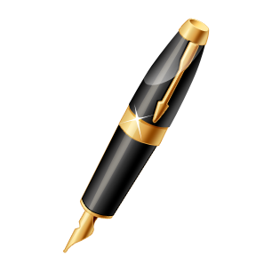  **. . Erdem Erdem dolma kalem aldı. Kalemi yedi liraya aldı. Erdem kalem ne kadar kalın. Aydın’a da o kalemden al. Erdem kalemi dikkatli kullan.**